欢迎订阅《体育学刊》

尊敬的订户：
感谢所有订阅的单位和个人给予我刊的信任和支持！我刊殷切希望与所有订户、作者、读者精诚团结，长期合作。
《体育学刊》作为中华人民共和国教育部主管的惟一体育学术刊物，经国家新闻出版署批准国内外公开发行。自创刊以来，精益求精，获得众多殊荣。2018年《体育学刊》。将继续以体育学术研究为主体，侧重学校体育与探索争呜栏目，集政策、案例研究于一体，更加拓宽您的视野。同时，我们将不断完善服务体系，提高读者互动质量。本刊2018年为双月刊，订阅价格为：每期25元，全年150元。
应读者要求，为方便个人订阅，增加了网银、微信和支付宝三种快捷支付方式，仅接受订刊款，转账后请及时确认邮寄地址和发票抬头等信息。

订阅方式：
- 邮局汇款
收款人署名：体育学刊编辑部
收款人地址：广东广州石牌华南师范大学继续教育学院教学楼4-5楼 邮编：510631
2、银行汇款：
户 名：体育学刊编辑部
开户银行：工商行广州高新技术开发区支行
帐 号：3602008109001287773
3、网银支付：
开 户 名：魏孝勇 开户银行：中国建设银行，华南师范大学支行
卡 号：6217 0033 2002 8888 694
4、扫描二维码支付： 微信名：wei 支付宝账号：wei
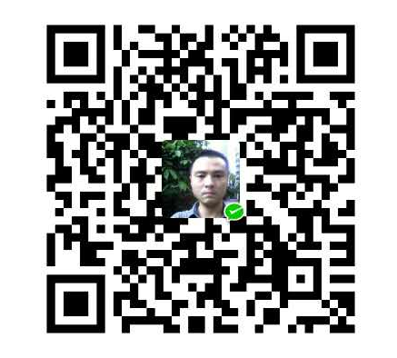 | 
微信支付 | 支付宝支付
支付成功后，请及时提供：刊期、数量、收书地址、电话，如需发票请注明：单位名称、纳税人识别号、单位地址及电话、开户行及账号等相关信息发邮件至：tyxkok@126.com。
5、代理订阅途径：
天津全国非邮发报刊联合征订服务部(天津市大寺泉集北里别墅17号，邮编：300385)
北京人天数字书店有限公司(www.rtbook.com)
北京海天华教文化传播有限公司（www.hthj.com.cn)
北京国图书刊服务有限责任公司(北京市100076-62信箱，邮编：100069)
北京利宏润泽文化传播有限公司(北京91-082信箱，邮编：100091)

《体育学刊》编辑部
2017年9月27日
编辑部电话：020-85211412 | E-mail：tyxkok@126.com
联 系 人：魏孝勇 | 网 址：www.chinatyxk.com

